八年级生物期中考试90问（洪荒之力版）
第五单元 生物圈中的其他生物
第一章 动物的主要类群
本章复习方法：①熟记每类动物的主要特征和代表动物。
②从体表、呼吸器官、生殖方式、体温等方面进行对比归纳。
1.区分脊椎动物和无脊椎动物是依据？（体内有无脊柱）
2.无脊椎动物从低等到高等依次是？（腔肠、扁形、线性、环节、软体、节肢）
3.脊椎动物从低等到高等依次是？（鱼、两栖、爬行、鸟、哺乳）
4.腔肠动物都生活在哪里？【大部分生活在海洋，少数生活在淡水（如：水螅）】
5.水螅的体形呈什么对称？（辐射对称）
6.水螅纵切面示意图可以看到水螅的体壁由什么组成？体壁与消化有关吗？（2层：内胚层和外胚层；水螅内胚层围成的腔叫消化腔，用于消化。）
7.腔肠动物特有的攻击和防御利器是？它是如何防御和攻击的？（刺细胞，刺细胞遇到猎物或捕食者时，会从刺细胞中弹出细丝并喷出毒液，将其麻醉或杀死。）
8.水螅如何生殖？【条件好：出芽生殖（无性生殖）；条件恶劣：有性生殖，抵抗不良环境。】
9.腔肠动物的主要特征？代表动物？与人类的关系是？（身体呈辐射对称；体表有刺细胞；有口无肛门。水母、水螅、海葵、海蜇、珊瑚虫；海蜇可食用，珊瑚虫分泌石灰物质形成珊瑚或珊瑚礁，水母供观赏。）
10.涡虫的消化器官有？如何捕食、消化、排出食物残渣（即排遗）？【口、咽、肠（无肛门）；咽外翻捕食，在肠里消化，从口中排出食物残渣。】
11.涡虫体形属于什么对称？（两侧对称）
12.扁形动物比腔肠动物的运动更加准确、迅速而有效的原因有？（扁形动物体型呈两侧对称，由前后、左右、背腹之分，前端感觉器官集中，两侧或腹部由专门的运动器官。）
13.扁形动物的营养方式有哪些？寄生虫哪些器官较发达来适应寄生生活？【少数自由生活，（如涡虫）、大多数寄生在人和动物体内（如：华枝睾吸虫寄生在人、淡水鱼和虾类体内、日本血吸虫寄生在钉螺和人体内、猪肉绦虫寄生在人和猪体内）；生殖器官发达，感觉、消化和运动器官退化。】
14.扁形动物的主要特征？代表动物？与人类的关系？【身体呈两侧对称；背腹扁平；有口无肛门；涡虫、华枝睾吸虫、日本血吸虫、猪肉绦虫；从以上例子，可见寄生的扁形动物给人类健康和经济带来损失。】
15.线形动物的生活方式有？（有的自由生活，有的寄生在人、家禽、家畜和农作物体内。）
16.蛔虫寄生在哪？蛔虫的食物？适于它寄生生活的消化器官、运动器官、生殖能力怎样？（人的小肠；食糜；生殖能力强，为了增大感染寄主的机会。消化器官简单，没有专门的运动器官。）
17.蛔虫为何不会被人体的消化道中的消化酶所分解？（体表有角质层）
18.如何区分雌雄蛔虫？（雌——长；雄——短，末端有弯曲）
19.如何预防蛔虫病？（注意个人饮食卫生，管理好粪便。）
20.线形动物的主要特征？代表动物？与人类的关系？【身体细长，呈圆柱形；体表有角质层；有口有肛门。（线形动物开始，后面的动物都是有口有肛门）；蛔虫、蛲虫、丝虫、线虫、钩虫等；寄生的线虫给人类的健康和经济带来损失，自由生活的秀丽隐杆线虫为人类研究遗传、发育、衰老等过程的重要实验动物。】
21.环节动物的主要特征？（身体呈圆筒形，由许多彼此相似的体节组成；靠刚毛或疣足辅助运动。）
22.环节动物有哪些？【蚯蚓、沙蚕、蛭（唾液中含蛭素，防止血液凝固，可抗血栓）】
23.蚯蚓的呼吸？【湿润的体壁（不能在蚯蚓体表涂凡士林等密封防水的物质，否则使其窒息死亡）】
24.蚯蚓的运动？（肌肉和刚毛配合蠕动，体节使运动灵活自如。）
25.刚毛的作用？（位于腹面，具有固定和支撑的作用，所以在粗糙的平面更有利于运动。）
26.蚯蚓的前端有几个特殊体节是（像指环）？（环带）
27.软体动物的主要特征？【柔软的身体表面有外套膜（分泌石灰质形成贝壳和珍珠），大多具有贝壳；运动器官是足。】
28.软体动物有哪些？【双壳类（缢蛏、扇贝、河蚌、文蛤等用鳃呼吸）、石鳖、蜗牛、乌贼（壳——海螵蛸）、鲍鱼（壳——石决明）】
29.双壳类的运动器官？（斧足）
30.节肢动物的主要特征？（体表有坚韧的外骨骼；身体和附肢都分节。）
31.节肢动物有哪些？【昆虫类：蝗虫、瓢虫、蚊、蝇、蝉等；蛛形类：蜘蛛等；多足类：蜈蚣；甲壳类：虾、蟹等。（陆生种类通常是体内受精）】
32.蝉蜕皮，蜕的是蝉的？（外骨骼）
33.昆虫的特征？（身体分为头胸腹，有一对触角、一般有两对翅、三对足。）
34.昆虫有哪些？（蝗虫、蝴蝶、螳螂、蜻蜓等。）
35.蝗虫的身体分为？（头、胸、腹）
36.蝗虫的呼吸器官？（气管进行气体交换，气门是气体进出的通道，位于胸腹部体表。）
37.蝗虫的取食器官？（口器）
38.蝗虫的足和翅都在？（胸部）
39.外骨骼的作用？（防止体内水分散失、保护内部柔软器官。）
40.鱼的主要特征？（生活在水中；体表常有鳞片覆盖；用鳃呼吸；通过尾部和躯干的摆动以及鳍的协调作用游泳。）
41.鱼用于感知水流、测定方向器官是？（侧线）
42.鱼的呼吸器官？（鳃，由鳃丝组成，有丰富的毛细血管。）
43.为什么鱼离不开水？（不能呼吸）
44.鱼在水中前进的动力和掌握前进方向分别是？（尾部和躯干的摆动提供动力，尾鳍掌握方向。）
45.四大家鱼？（青草鲢鳙）
46.两栖动物的特征？（幼体生活在水中，用鳃呼吸；成体大多生活在陆地上，也可在水中游泳，用肺呼吸，皮肤辅助呼吸，属于变态发育。）
47.两栖动物有哪些？【青蛙、蟾蜍、大鲵又称娃娃鱼（终身有尾）、蝾螈（终身有尾）】
48.爬行动物特征？（体表覆盖角质的鳞片或甲；用肺呼吸；在陆地上产卵，卵表面有坚韧的卵壳。）
49.爬行动物有哪些？（龟鳖蛇鳄、恐龙、变色龙、蜥蜴）
50.我国特有的爬行动物，又称是“活化石”？（扬子鳄）
51.真正开始陆生脊椎动物？原因是？（爬行动物，适应干燥、复杂的陆地生活原因有：①结构：出现了颈能，头能灵活转动，便于寻找食物和发现敌害；四肢短小，能贴地迅速爬行；皮肤干燥，覆盖角质的鳞片或甲，起到保护身体和减少体内水分蒸发；②呼吸：肺非常发达；③生殖和发育摆脱对水环境的依赖，体内受精，受精卵较大，含丰富的养料和一定的水分，卵外还有坚韧的卵壳保护。）
52.变温动物？（体温随环境温度的变化而改变。）
53.恒温动物？（体温不随环境温度的变化而改变）
54.属于恒温动物动物种类是？（鸟类和哺乳动物）
55.鸟的特征？（体表覆羽；前肢变成翼；有喙无齿；有气囊辅助肺呼吸。）
56.鸟适于飞行的特征？（①飞行器官：翼；②身体轻：骨轻、薄、坚固，长骨中空；无膀胱和直肠短，不储存尿液和粪便；有气囊，减轻身体比重；③体型：身体呈流线型；体表覆羽；④飞行动力：胸肌、龙骨突发达，牵动双翼扇动；消化：食量大、消化力强；呼吸：双重呼吸、供氧足；循环：心脏四腔，心率快，运输氧和营养能力强。）
57.气囊的作用？（散热、辅助呼吸、减轻身体比重、减小内脏之间的摩擦。）
58.双重呼吸？【一次呼吸在肺内进行两次气体交换（注：气囊不能进行气体交换！！！）】
59.鸟气体交换的结构？（肺）
60.哺乳动物的特征？【体表被毛；胎生哺乳；牙齿有门齿（切断）、臼齿（磨碎）、犬齿（撕裂）的分化；体内有膈。】
61.与家兔食草生活相适应的特征？（发达的盲肠，牙齿分为门齿和臼齿。）
62.判断“美人鱼”和鲸是哺乳动物的依据？（胎生、哺乳）

第二章 动物的运动和行为
第一节 动物的运动
63.哺乳动物运动系统的组成？骨、关节、肌肉。（骨骼和肌肉）
64.骨骼是？（骨与骨之间通过关节等方式连接形成骨骼。）
65.关节有哪5部分组成？关节头、关节窝、关节软骨、关节囊、关节腔
66.与关节灵活性有关？关节软骨和关节腔内的滑液
67.与关节牢固性有关？关节囊
68.脱臼是？（关节头和关节窝相互错位。）
69.骨骼肌的组成？骨骼肌如何附着在骨上？（一块骨骼肌由中间较粗的肌腹和两端白色较细的肌腱组成；靠两端的肌腱分别附着在相邻的两块骨上。）
70.骨骼肌的特性？（受神经刺激后会收缩）
71.运动是如何完成的？（骨骼肌收到神经传来的刺激时会收缩，就会牵动骨绕关节活动。一组相反的动作至少要有两组肌肉配合）
72.把运动系统比作杠杆系统，骨、关节、肌肉的作用分别是？（骨——杠杆；关节——支点；肌肉——动力。）
73.运动的完成依靠哪些系统同时协调？（神经系统调节，运动系统的灵活协调，呼吸系统、循环系统和消化系统为肌肉收缩提供能量。）
74.屈肘的肌肉收缩舒张情况？【肱二头肌收缩，肱三头肌舒张。（伸肘反之；直臂提水，都收缩；自然下垂，都舒张）】
第二节 先天性行为和学习行为
75.先天性行为？（动物生来就有的，由动物体内的遗传物质决定的。）
76.有哪些先天性行为？(幼袋鼠爬到育儿袋、小鸟喂鱼、菜粉蝶取食十字花科植物等)
77.学习行为？(在遗传因素的基础上，通过环境因素的作用，由生活经验和学习而获得。)
78.学习行为有哪些？(蚯蚓走迷宫、大山雀偷喝牛奶、黑猩猩踩箱子摘香蕉等。)
79.动物的学习行为一旦形成就会伴随动物的一生吗？(不会，学习行为是会遗忘的，相反，先天性行为却可以伴随动物的一生。)
80.学习行为的特点？(动物越高等，学习能力越强，学习行为越复杂，尝试与错误此数越少。)
81.动物的先天性行为和学习行为对动物的生存的意义是？(先天性行为使动物能适应相对稳定的环境，得以生存和繁殖后代；学习行为可以使动物更好地适应复杂环境的变化。)
82.研究动物行为的方法？【观察法（自然状态下）和实验法以及两种方法的结合。】

第三节 社会行为
83.社会行为的特征？【组织、分工、等级，（*注：群居动物不一定具有社会行为，如水面上的一群鸭子、花盆底下的一群鼠妇、一群蜻蜓、一群蝗虫、一群鱼儿、一群蝌蚪、饲养场的鸡鸭鹅等虽然群居，但个体相对独立，不具有社会行为。）】
84.社会行为的动物有哪些？（蚂蚁、白蚁、蜜蜂、象、狒狒、猴、鹿等）
85.蚂蚁的群体？【蚁后（专职的“产卵机器”）、蚁王（与蚁后交配）、工蚁（觅食、筑巢等）、兵蚁（保卫）】
86.信息交流的方式？动物群体中的信息交流的意义？【动作（*蜜蜂跳舞）、声音（长尾猴）、气味（蝶蛾类的性外激素、蚂蚁的分泌物）（*注：特点——为告知同伴有情况，如危险）；群体中的信息交流，在群体觅食、御敌和繁衍后代等方面都具有非常重要的意义。】
第三章 动物在生物圈中的作用
87.动物在生物圈中的作用？维持生态平衡，促进物质循环，帮助植物传粉、传播种子
88.生态平衡？在生态系统中，生物的种类、各种生物的数量和所占的比例总是维持在相对稳定的状态。
89.动物摄取的有机物通过哪些途径返回无机环境？（三条途径：①参与构成动物的身体，在动物死亡后，由分解者分解成无机物；②在动物体内，经细胞的呼吸作用分解成无机物，同时释放能量，供给生命活动需要；③为被消化吸收的食物残渣形成的粪便，被分解者分解成无机物。）
90.仿生是？（科学家通过对动物的认真观察和研究，模仿动物的某些结构和功能来发明创造各种仪器设备，就是仿生。如：飞行服——长颈鹿的皮肤；直升飞机——蜻蜓；防毒面具——猪的鼻子；人造卫星的控温系统——蝴蝶身体表面的小鳞片；剥壳建筑——蛋壳；蝇眼照相机——苍蝇的复眼；雷达——蝙蝠的回声定位系统；智能化的机器人——人脑的功能；冷光灯——萤火虫的发光原理。）

以上为期中考试的范围。

第四章 细菌和真菌
第一节 细菌和真菌的分布
86、菌落？由一个细菌或真菌繁殖后形成的肉眼可见的集合体(简单说，一个菌落是由多个同种菌种组成，根据形态颜色大小可分为细菌菌落和真菌菌落)
87、细菌菌落？较小，颜色单一，光滑粘稠或粗糙干燥
88、霉菌菌落？较大，颜色多样，绒毛状、絮状、蜘蛛网状
89、培养细菌、真菌的一般方法？配制培养基（琼脂+牛肉汁）、高温灭菌（避免杂菌污染）、接种（将少量目标菌种移到培养基的做法）、恒温培养
90、配制培养基加入牛肉汁是为了？提供有机物和水
91、配制培养基加入琼脂是为了？凝固作用，无任何营养
92、做探究实验，必须要设置什么？设置对照实验（包括对照组和实验组）
93、细菌、真菌生活的条件（基本条件、特殊条件）？基本条件：水分、适宜的温度、有机物：特殊条件：有些需要有氧气，有些必须严格缺氧才可。
第二节 细菌
94、第一个观察到细菌的？列文虎克（发明显微镜），观察细胞的工具（高倍显微镜和电镜）。95、微生物学之父？巴斯德
96、巴斯德的贡献？鹅颈瓶实验；发现乳酸菌、酵母菌；提出巴氏消毒法和防止手术感染的方法
97、鹅颈瓶实验证明？细菌不是自然发生的，而是由原来已经存在的细菌产生的
98、根据细菌的形态可分为哪三个种类？球菌、杆菌、螺旋菌
99、细菌的基本结构？细胞壁、细胞膜、细胞质、无成形细胞核，但有遗传物质DNA。
100、细菌被称为“原核生物”的原因是？无成形细胞核
101、细菌作为分解者，或细菌属于异养生物的原因是？无叶绿体，不能制造有机物。
102、细菌的特殊结构？荚膜（保护）、鞭毛（运动）
103、细菌的生殖方式是？分裂生殖
104、细菌的分裂n次可分成细菌数量是？ 2^{n} 个
105、细菌的休眠体？芽孢（细胞壁增厚），不是生殖细胞，与生殖无关。
106、细菌的命名可根据形状、疾病、产物命名，分别举例？形状：**杆菌；疾病：肺炎双球菌、痢疾杆菌、炭疽杆菌等；产物：乳酸菌、醋酸菌、甲烷菌等。

- 真菌
107、真菌的种类是？酵母菌（单细胞）、霉菌（多细胞）、大型真菌（多细胞）三类。
108、真菌细胞的基本结构？细胞壁、细胞膜、细胞质、细胞核
109、与细菌相比，真菌有？成形的细胞核，属于真核生物
110、真菌属于异养生物，原因是？无叶绿体，无法制造有机物。有寄生（利用活生物的有机物）和腐生（利用死生物的有机物如植物的枯枝落叶，动物的粪便和遗体）两种形式。
111、青霉是有什么组成？由菌丝组成，可分为直立菌丝（着生孢子）、营养菌丝（吸收有机物和水，与植物的根不同，植物的根吸收水和无机盐）
112、真菌的繁殖？孢子繁殖，产生孢子，孢子发育成新个体。
113、对比动物、植物、细菌和真菌四种细胞，它们都具有的结构是？细胞膜和细胞质
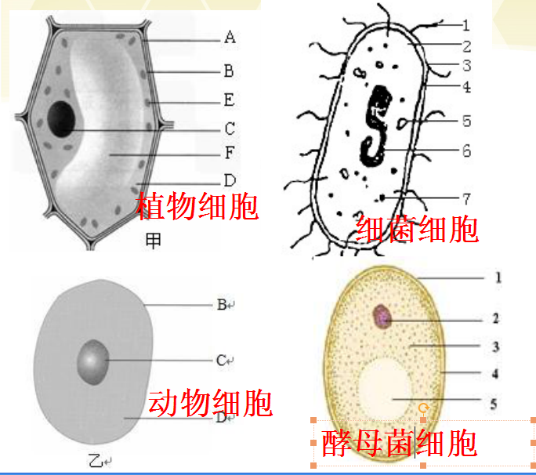
114、对比动物、植物、细菌和真菌四种细胞，只有谁没有细胞壁？动物细胞；只有谁没有细胞核？细菌细胞；只有谁具有叶绿体？植物细胞。
总结对比之后，你能快速说出四种细胞的基本结构吗？①动物细胞：细胞膜、细胞质、细胞核；②植物细胞：细胞壁、细胞膜、细胞质、细胞核、叶绿体；③细菌细胞：细胞壁、细胞膜、细胞质，无成形细胞核；④真菌细胞：细胞壁、细胞膜、细胞质、细胞核。

第四节 细菌和真菌在自然界中的作用
115、细菌和真菌在自然界中的作用？大多作为分解者（腐生）参与物质循环、引起动植物患病（寄生——消费者）、与动植物共生（共生——消费者）
116、共生？有些细菌和真菌与动物或植物共同生活在一起，它们相互依赖，彼此有利。地衣（藻类和真菌共生形成地衣）、根瘤（根瘤菌和豆科植物共生形成根瘤）、肠道内的益生菌（细菌与动物共生）
第五节 人类对细菌和真菌的利用
117、发酵技术是？发酵是利用微生物在无氧条件下分解有机物的过程。
118、曲霉的作用？淀粉→葡萄糖
119、酵母菌的作用？兼性厌氧性，既可以进行有氧呼吸：产生能量多，有利于繁殖，所以制酒是要挖凹坑；又可以无氧呼吸：葡萄糖→二氧化碳+酒精。（酒、面包、馒头）制酒时将糯米压实，制造无氧环境，有利于发酵。
120、乳酸菌的作用？无氧：葡萄糖→乳酸。（酸奶、泡菜）
121、制醋？醋酸菌
122、防腐的原理？把食物内的细菌或真菌杀死或抑制他们的生长和繁殖。杀菌：高温高压，射线等；抑菌：去水、低温、无氧等。
123、抗生素？由真菌产生，可以杀死细菌的物质，对病毒无作用，如青霉素由青霉产生，用于细菌性疾病。
124、胰岛素的生产？转基因大肠杆菌，分裂快，产生胰岛素就多。
第五章 病毒
125、病毒的结构？无细胞结构，由蛋白质外壳和内部的遗传物质组成。
观察病毒的工具是？电子显微镜
126、病毒的分类（根据寄生的细胞不同）？动物病毒、植物病毒、细菌病毒（噬菌体）
痢疾杆菌、肺结核杆菌、大肠杆菌这四种生物属于病毒的是？痢疾杆菌噬菌体
127、病毒的生活方式？寄生在活细胞
128、病毒的繁殖？靠自己的遗传物质中的遗传信息，利用细胞内的物质，制造出新的病毒，属于自我复制的繁殖方式。
129、离开活细胞，病毒变成？结晶体
130、疫苗？经过人工合成的减毒或无毒的病毒
131、常见的由病毒引起的疾病有？艾滋病、肝炎、“非典”、禽流感、流感、狂犬病、天花、鼠疫、手足口病、口蹄疫等，注意：肺结核和肺炎是由细菌引起的疾病。
第六单元 生物的多样性及其保护
第一章 根据生物的特征进行分类
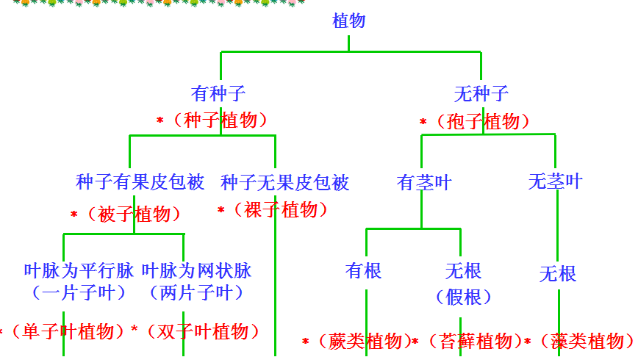
第一节尝试对生物进行分类
132、植物分类？如图。→
133、被子植物重要的分类依据？花、果实、种子
分类的目的是？弄清楚生物之间的进化关系和亲缘关系。
第二节 从种到界
134、生物分类等级从大到小？界、门、纲、目、科、属、种
135、分类的基本单位？种
136、同种生物？亲缘关系最近、共同特征最多、包含的数量最少
137、双名法是？林奈。属名+种加词
第二章认识生物的多样性
138、生物多样性是？包括生物种类多样性、基因多样性、生态系统多样性
140、每种生物都是一个丰富的什么？基因库
141、生物的种类越丰富，生态系统？越稳定。
142、生态系统的多样性受到影响，会影响什么？影响生物种类的多样性和基因的多样性。
143、裸子植物故乡？中国
144、我国苔藓、蕨类和种子植物排名？第三名
145、生物种类多样性的实质？基因多样性
146、植物中的活化石？水杉、珙桐
147、我国珍稀动物？大熊猫、金丝猴、白头叶猴、白唇鹿、藏羚羊、华南虎、白鳍豚、麋鹿、长臂猿、朱鹮、扬子鳄等。
148、我国珍稀植物？水杉、秃杉、人参（非中国特有）、银杏、银杉、珙桐、香果树等
149、我国特有的裸子植物？银杏、银杉、金钱松、水杉等。
第三章保护生物的多样性
150、引起生物多样性面临严重威胁的原因有？乱砍滥伐、乱捕滥杀、环境污染、外来物种入侵等。
151、保护生物多样性最有效的措施？建立自然保护区
152、自然保护区又可以称为？“天然基因库”、“天然实验室”、“活的自然博物馆”。

